nginx
知识来源：
https://blog.csdn.net/Y0Q2T57s/article/details/88084000?utm_medium=distribute.pc_relevant.none-task-blog-2~default~baidujs_baidulandingword~default-0.pc_relevant_antiscanv2&spm=1001.2101.3001.4242.1&utm_relevant_index=3

1、nginx是什么？
是一款由C语言开发，免费开源的高性能HTTP服务器和反向代理服务器。

2、特点
性能高、资源消耗低、配置简单。

3、功能（可以做什么？）
- 可进行http服务处理；
- 反向代理服务器；
- 负载均衡器；
- http缓存；

4、如何进行http服务处理？
nginx是一个高性能的web服务器，可以同时处理大量的并发请求。nginx有两个重要的机制：多进程机制、异步非阻塞机制。

4.1、多进程机制
nginx服务器每收到一个客户端的请求时，服务器主进程会创建一个子进程和客户端建立连接进行交互，知道连接断开，子进程就结束了。
该机制的优点：
各进程见相互独立，
- 不需要加锁，从而避免了因加锁对性能造成的影响，同时降低了开发成本；
- 其中一个进程如果执行异常了也不会影响其他进程；
该机制的缺点：
每创建一个进程都需要进行内存复制等操作，因此有大量请求时会导致系统性能下降。

4.2、异步非阻塞机制
当服务器某个工作进程接收到客户端请求后，调用io进行处理，如果不能立即得到结果就会去处理其他请求（非阻塞），客户端在此期间无需等待响应，可以去处理其他事情（异步）。当io返回结果时，会通知该工作进程，该进程得到通知，暂时挂起当前处理的事务，去响应客户端请求；

5、反向代理服务器的优点
nginx隐藏源服务器地址，充当互联网和web服务器之间的中间层。

tomcat

tomcat logs目录下文件说明
知识源：https://www.jb51.net/article/231983.htm

equals() 与 == 区别
==，基本数据类型使用==比较的是他们的值，引用数据类型使用==比较的是他们的堆内存地址；
equals默认比较的是内存地址，我们也可重写该方法，然后比较结果就按照重写的逻辑来定；

异步
开启多线程实现异步。

lambda表达式
函数式接口就是只包含一个方法的接口。
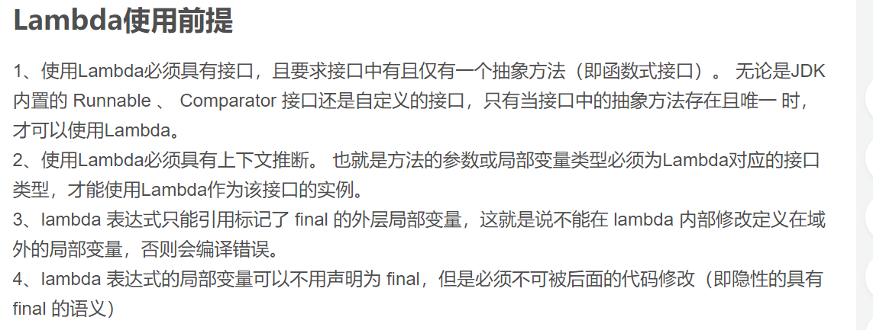
#分组
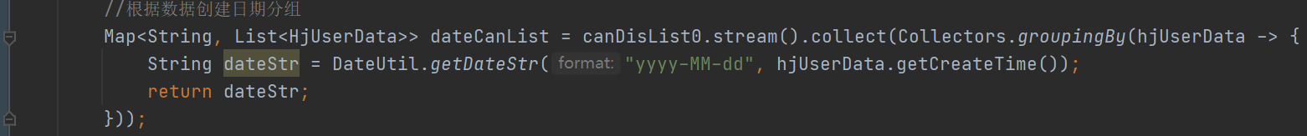
#找出相同元素
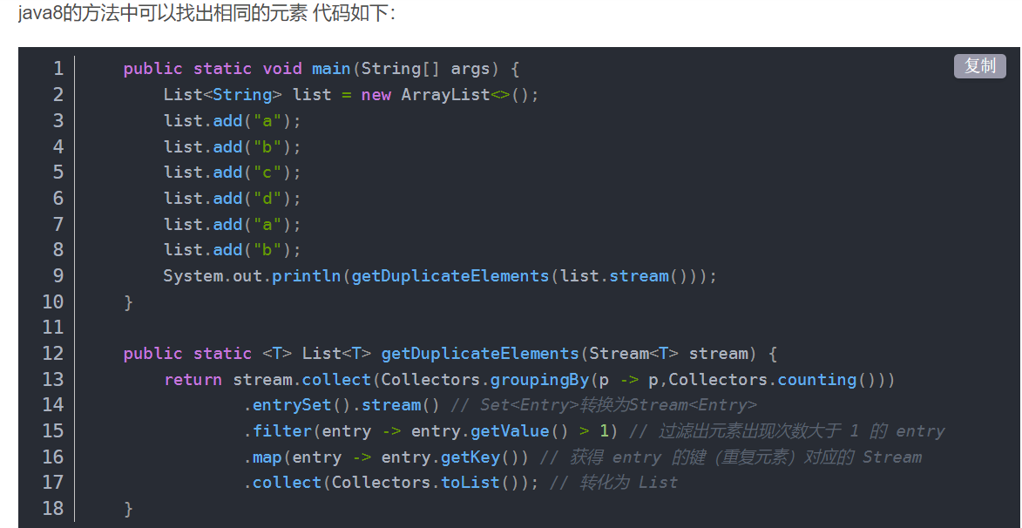

try(){}catch(Exception e){}
try块退出时，会自动调用res.close()方法，关闭资源。
不用写一大堆finally来关闭资源，所有实现Closeable的类声明都可以写在里面，最常见于流操作，socket操作，新版的httpclient也可以；
需要注意的是，try()的括号中可以写多行声明，每个声明的变量类型都必须是Closeable的子类，用分号隔开；
知识来源：
https://blog.csdn.net/llkoio/article/details/78939148?utm_source=blogxgwz9

多线程

线程的五大状态
- 新建状态(New)：新创建了一个线程对象。
- 就绪状态(Runnable)：线程对象创建后，其他线程调用了该对象的start()方法。该状态的线程位于“可运行线程池”中，变得可运行，只等待获取CPU的使用权，即在就绪状态的进程除CPU之外，其它的运行所需资源都已全部获得。
- 运行状态(Running)：就绪状态的线程获取了CPU，执行程序代码。
- 阻塞状态(Blocked)：阻塞状态是线程因为某种原因放弃CPU使用权，暂时停止运行。直到线程进入就绪状态，才有机会转到运行状态。
阻塞的情况分三种：
- 等待阻塞：运行的线程执行wait()方法，该线程会释放占用的所有资源，JVM会把该线程放入“等待池”中。进入这个状态后，是不能自动唤醒的， 必须依靠其他线程调用notify()或notifyAll()方法才能被唤醒。
- 同步阻塞：运行的线程在获取对象的同步锁时，若该同步锁被别的线程占用，则JVM会把该线程放入“锁池”中。
- 其他阻塞：运行的线程执行sleep()或join()方法，或者发出了I/O请求时，JVM会把该线程置为阻塞状态。当sleep()状态超时、join()等待线程终止或者超时，或者I/O处理完毕时，线程重新转入就绪状态。
- 死亡状态(Dead)：线程执行完了或者因异常退出了run()方法，该线程结束生命周期。

线程池创建方式
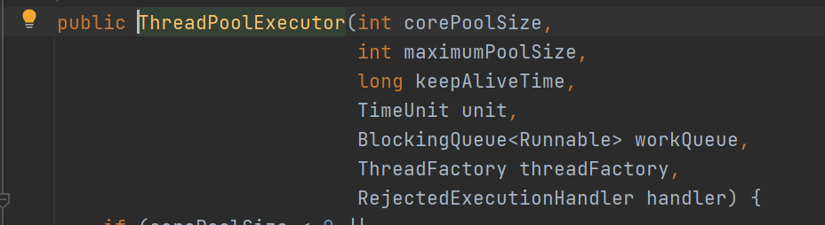
- corePoolSize：线程池核心线程大小
线程池中会维护一个最小的线程数量，即使这些线程处于空闲状态也不会被销毁，除非设置了allowCoreThreadTimeOut。
任务提交到线程池后首先检查线程数是否到达corePoolSize，若没有达到则创建一个新线程来处理。
- maximumPoolSize：线程池最大线程数量
当线程数量达到corePoolSize，且有新任务提交时，会将任务放入工作队列中。若工作队列已满，则会创建新线程去处理新任务。线程池不会无限制创建线程，它有一个最大线程数量限制（maximumPoolSize）。
- keepAliveTime ：空闲线程存活时间
当线程数量大于corePoolSize，且存在空闲线程且空闲线程存活时间超过keepAliveTime时，线程会被销毁。
- unit：空闲线程存活时间单位
keepAliveTime的时间单位。
- workQueue：工作队列
- ArrayBlockingQueue 基于数组的有界阻塞队列
该工作队列按FIFO（First Input First Output）排序执行任务，有界的数组可以避免资源被耗尽问题。当线程池中线程数大于等于corePoolSize，且无空闲线程且工作队列未满时，新任务会被放到工作队列最后边等待调度。
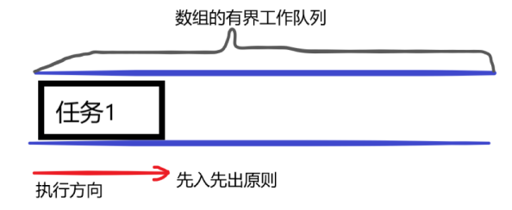
- LinkedBlockingQuene 基于链表的无界阻塞队列
该工作队列特点是近似无界（实际队列最大容量为Interger.MAX，但在实际使用中很难达到这个数）。所以使用LinkedBlockingQuene工作队列的线程池，池中的线程数永远也达不到maximumPoolSize。
- SynchronousQuene 一个不缓存任务的阻塞队列
顾名思义，这是一个不缓存任务的工作队列。
- PriorityBlockingQueue
具有优先级的无界阻塞队列，优先级通过参数Comparator实现。
- threadFactory：线程工厂
创建一个新线程时使用的工厂，可以用来设定线程名、是否为daemon线程等等。
- handler：拒绝策略
当工作队列中的任务已到达最大限制，并且线程池中的线程数量也达到最大限制，这时如果有新任务提交进来，该如何处理呢。这里的拒绝策略，就是解决这个问题的，jdk中提供了4中拒绝策略：
- CallerRunsPolicy
该策略下，在调用者线程中直接执行被拒绝任务的run方法，除非线程池已经shutdown，否则直接抛弃任务。
- AbortPolicy
该策略下，直接丢弃任务，并抛出RejectedExecutionException异常。
- DiscardPolicy
该策略下，直接丢弃任务，什么都不做。
- DiscardOldestPolicy
该策略下，抛弃进入队列最早的那个任务，然后尝试把这次拒绝的任务放入队列。
代码示例：
/** 创建线程池 */
ThreadPoolExecutor threadPoolExecutor = new ThreadPoolExecutor(
10,//核心线程数，最小线程
20,//最大线程数
2000,//空闲线程存活时间
TimeUnit.MILLISECONDS,//单位：毫秒
new ArrayBlockingQueue<>(10),//有界的数组队列
new ThreadPoolExecutor.CallerRunsPolicy()//在调用者线程中直接执行被拒绝任务的run方法，除非线程池已经shutdown，否则直接抛弃任务
);
/** 创建任务 */
List<Callable<String>> taskList = new ArrayList<>();
Callable<String> task;
for (int i = 0; i < 20; i++) {
task = () -> {
return Test.readBook();
};
taskList.add(task);
}
/** 执行任务 */
List<Future<String>> futures = threadPoolExecutor.invokeAll(taskList);
String result = "";
for (int i = 0; i < futures.size(); i++) {
Future<String> stringFuture = futures.get(i);
result += stringFuture.get() + "\n";
}
log.info(result);
/** 关闭线程池 */
threadPoolExecutor.shutdown();

迭代器
Java Iterator（迭代器）不是一个集合，它是一种用于访问集合的方法，可用于迭代 ArrayList 和 HashSet 等集合。

idea使用

idea将jar发布至本地maven
点击install按钮，实现jar打入本地maven仓库。
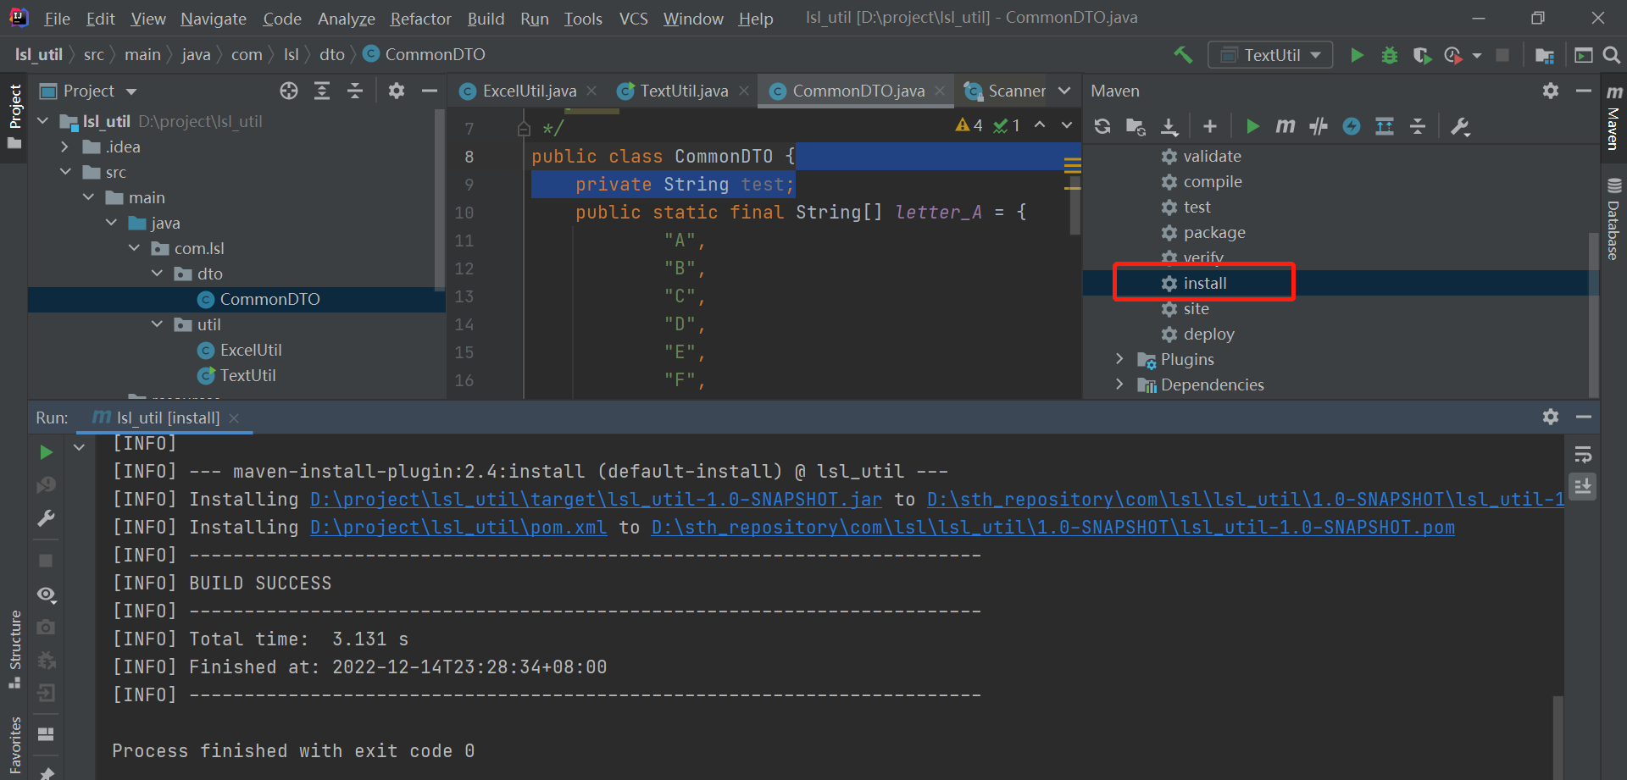

创建springboot项目
https://blog.csdn.net/wshjk/article/details/123879847?ops_request_misc=%257B%2522request%255Fid%2522%253A%2522167103437116782429731360%2522%252C%2522scm%2522%253A%252220140713.130102334..%2522%257D&request_id=167103437116782429731360&biz_id=0&utm_medium=distribute.pc_search_result.none-task-blog-2~all~top_click~default-1-123879847-null-null.142^v68^control,201^v4^add_ask,213^v2^t3_esquery_v1&utm_term=springboot%E5%88%9B%E5%BB%BA&spm=1018.2226.3001.4187

svn与git的区别
svn是集中式版本控制系统，该系统必须联网才能工作，对网络带宽要求较高。
git是分布式版本控制系统，每个人的电脑就是一个完整的版本库，工作是不需要联网，因为版本都在自己电脑上。协同方法：自己在电脑上改了A文件，其他人也在他的电脑上改了A文件，此时你们需要将各自的修改推送给对方，就可以看到对方的修改了，git可以直接的看到更新了哪些代码和文件。

